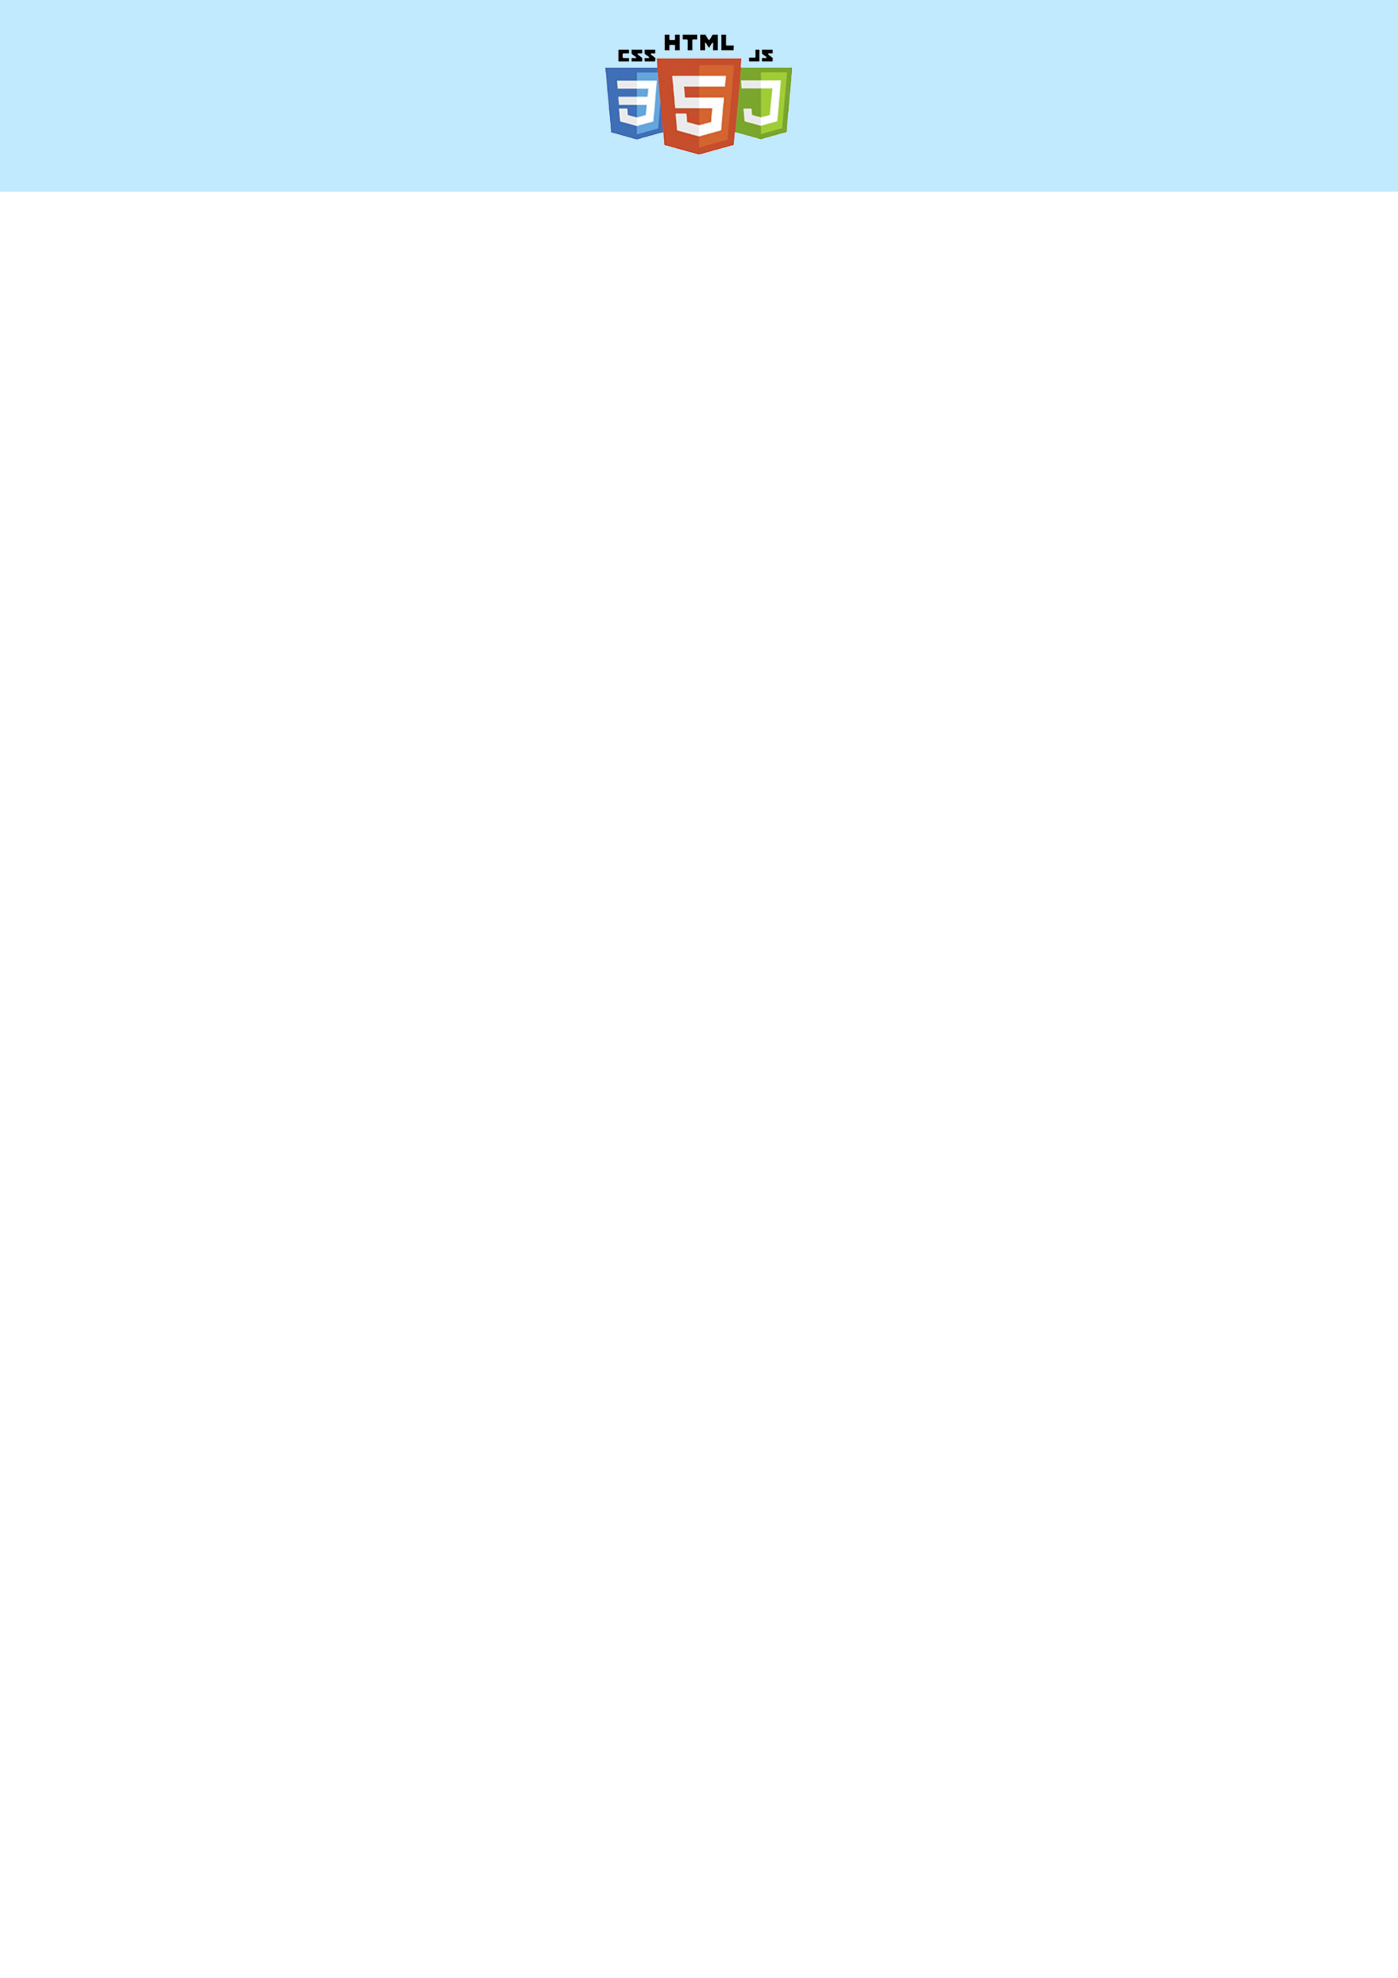

**Урок №10. Подключение NodeJs и SASS**

1. Установка Node JS и SASS:
   1. Перейти на сайт **nodejs.org** и установить *рекомендованную* версию программы
   2. Зайти в **командную строку** и написать команду



1. Преимущества SASS:
   1. Вложенность между родительскими и дочерними классами повторяет структуру в HTML (позволяет более точно обратиться к тому или иному объекту)
   2. Возможность создания «миксинов» (шаблонов для объектов, которые отличаются некоторыми свойствами)
   3. Возможность наследования свойств от одного объекта к другому
   4. Удобное создание переменных («ящиков», в которых можно хранить значения. Это дает возможность быстро поменять указанные свойства на другие в случае внесения правок)
2. Подключение NodeJs и SASS в проект:
   1. Создать терминал => прописать команду



У вас появится новый файл **package.json** в вашем проекте, перейдите в него и найдите раздел “scripts” => и создайте свой script

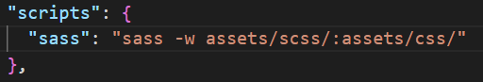



* 1. Установите **node-sass** в свой проект командой



После установки у вас появится папка **node_modules**, её необходимо добавить в исключения Git, иначе у вас будет несколько тысяч изменений и будут проблемы с публикацией

* 1. Создайте файл **.gitignore** и добавьте туда node_modules в качестве исключения

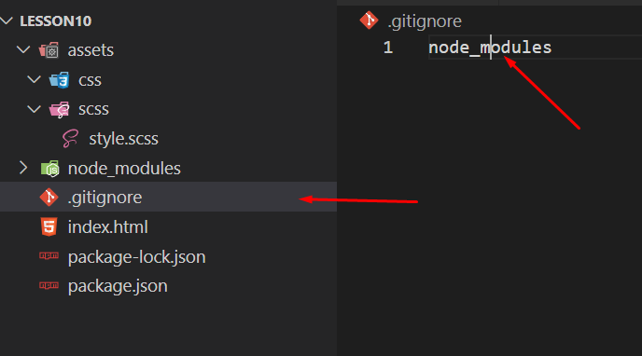

* 1. Для запуска отслеживания ваших изменений в SASS и компиляции его кода в код CSS *обязательно* пропишите команду (Проверьте, чтобы имена скриптов совпадали) 